

**О внесении изменений и дополнения в Указ Президента Республики Казахстан от 29 июня 2001 года № 645 "О создании специальной экономической зоны "Астана - новый город"**

***Утративший силу***

Указ Президента Республики Казахстан от 31 октября 2013 года № 681. Утратил силу Указом Президента Республики Казахстан от 5 мая 2018 года № 681

      Сноска. Утратил силу Указом Президента РК от 05.05.2018 № 681.

      Подлежит опубликованию

      в Собрании актов

      Президента и Правительства

      Республики Казахстан

**ПОСТАНОВЛЯЮ**:

      1. Внести в Указ Президента Республики Казахстан от 29 июня 2001 года № 645 "О создании специальной экономической зоны "Астана - новый город" (САПП Республики Казахстан, 2001 г., № 22, ст. 270; 2005 г., № 11, ст. 100; 2007 г., № 4, ст. 50; № 22, ст. 245; 2008 г., № 29, ст. 281; № 46, ст. 523; 2009 г., № 40, ст. 388; 2011 г., № 15, ст. 177; № 37, ст. 441; 2012 г., № 48, ст. 638) следующие изменения и дополнение:

      в Положении о специальной экономической зоне "Астана - новый город", утвержденном вышеназванным Указом:

      часть вторую пункта 1 изложить в следующей редакции:

      "Территория СЭЗ "Астана - новый город" является неотъемлемой частью территории Республики Казахстан и составляет 7634,71 гектара. В состав территории СЭЗ входит индустриальный парк № 1 площадью 598,1 гектара, индустриальный парк № 2 площадью 433,1 гектара и городская легкорельсовая линия площадью 72,41 гектара.";

      в пункте 3:

      подпункт 17) изложить в следующей редакции:

      "17) строительство и ввод в эксплуатацию объектов инфраструктуры, административного и жилого комплексов в соответствии с проектно-сметной документацией;";

      дополнить подпунктом 18) следующего содержания:

      "18) строительство и ввод в эксплуатацию больниц, поликлиник, школ, детских садов, музеев, театров, высших и средних учебных заведений, библиотек, дворцов школьников, спортивных комплексов в соответствии с проектно-сметной документацией.";

      часть первую пункта 11 изложить в следующей редакции:

      "11. Таможенная процедура свободной таможенной зоны применяется на части территории СЭЗ, на которой будут осуществляться приоритетные виды деятельности.";

      пункт 12 изложить в следующей редакции:

      "12. Территория СЭЗ является зоной таможенного контроля. Границы территории СЭЗ, на которой применяется таможенная процедура свободной таможенной зоны по ее периметру обустраиваются и оборудуются в соответствии с таможенным законодательством Республики Казахстан в целях проведения таможенного контроля.";

      приложение к указанному Положению изложить в новой редакции согласно приложению к настоящему Указу.

      2. Настоящий Указ вводится в действие со дня подписания.

|  |  |
| --- | --- |
| Президент |  |
| Республики Казахстан | Н.Назарбаев |

|  |  |
| --- | --- |
|  | ПРИЛОЖЕНИЕ к Указу Президента Республики Казахстан от 31 октября 2013 года № 681 ПРИЛОЖЕНИЕ к Положению о специальной экономической зоне "Астана - новый город", утвержденному Указом Президента Республики Казахстан от 29 июня 2001 года № 645 |

**План границ специальной экономической зоны**  
**"Астана - новый город"**

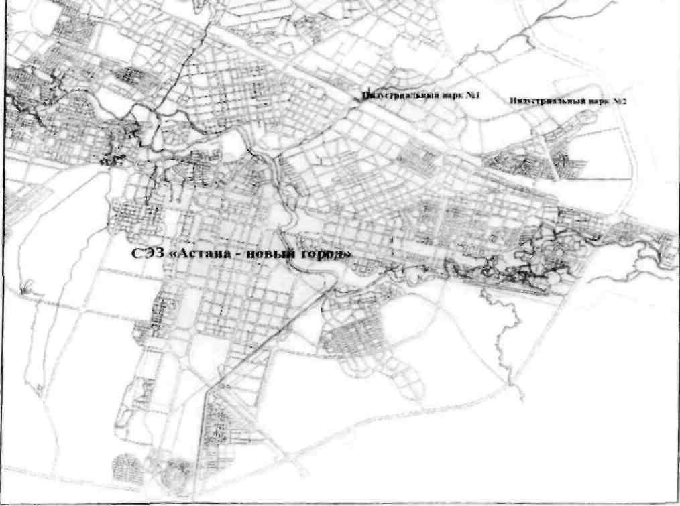

**Территория СЭЗ "Астана - новый город" S = 7634,71 га**

© 2012. РГП на ПХВ «Институт законодательства и правовой информации Республики Казахстан» Министерства юстиции Республики Казахстан